ЗАНЯТИЕ УП ТОМУ № 1
Тема занятия:
«Прием пациента в стационар, ведение документации. Оценка функционального состояния пациента».

Алгоритм измерения артериального давления видео
https://vk.com/im?peers=204594072&sel=179956867&z=video179956867_456239403%2Fc47e43e2e0688a8e35
https://vk.com/im?peers=204594072&sel=179956867&z=video179956867_456239405%2Ff1430280311eecbb20

Алгоритм измерение артериального видео пульса(https://vk.com/im?peers=204594072&sel=179956867&z=video179956867_456239411%2F3f307abeac4b4ec834
Алгоритм подсчета дыхательных видео
движений(https://vk.com/im?peers=204594072&sel=179956867&z=video179956867_456239402%2F9bf917faf4181122be )
Алгоритм определения массы тела см в тетради
Алгоритм измерения роста пациента, в положении стоя см в тетради
Алгоритм полной санитарной обработки пациента, принятие ванны видео (https://vk.com/im?peers=204594072&sel=179956867&z=video179956867_456239404%2Fe791635a34ffba1520 )
Алгоритм полной санитарной обработки пациента, принятие гигиенического душа(рассказать наизусть)
Алгоритм частичной санитарной обработки пациента, обтирание пациента(
https://vk.com/im?peers=204594072&sel=179956867&z=video179956867_456239406%2F0138a411982d38f6e0
https://vk.com/im?peers=204594072&sel=179956867&z=video179956867_456239407%2Ff0977b4768ce418a4e
https://vk.com/im?peers=204594072&sel=179956867&z=video179956867_456239408%2F3ddf232bec0f089159
https://vk.com/im?peers=204594072&sel=179956867&z=video179956867_456239409%2F76b03130f49a8e164f
https://vk.com/im?peers=204594072&sel=179956867&z=video179956867_456239410%2Ff11b93164f1ec03868
Алгоритм обработки волосистой части головы при выявлении педикулеза
https://vk.com/im?peers=204594072&sel=179956867&z=video479069371_456239189%2F3dc4f735cdafc94012

видео почему то обрезались , я окончание записала в тетради.

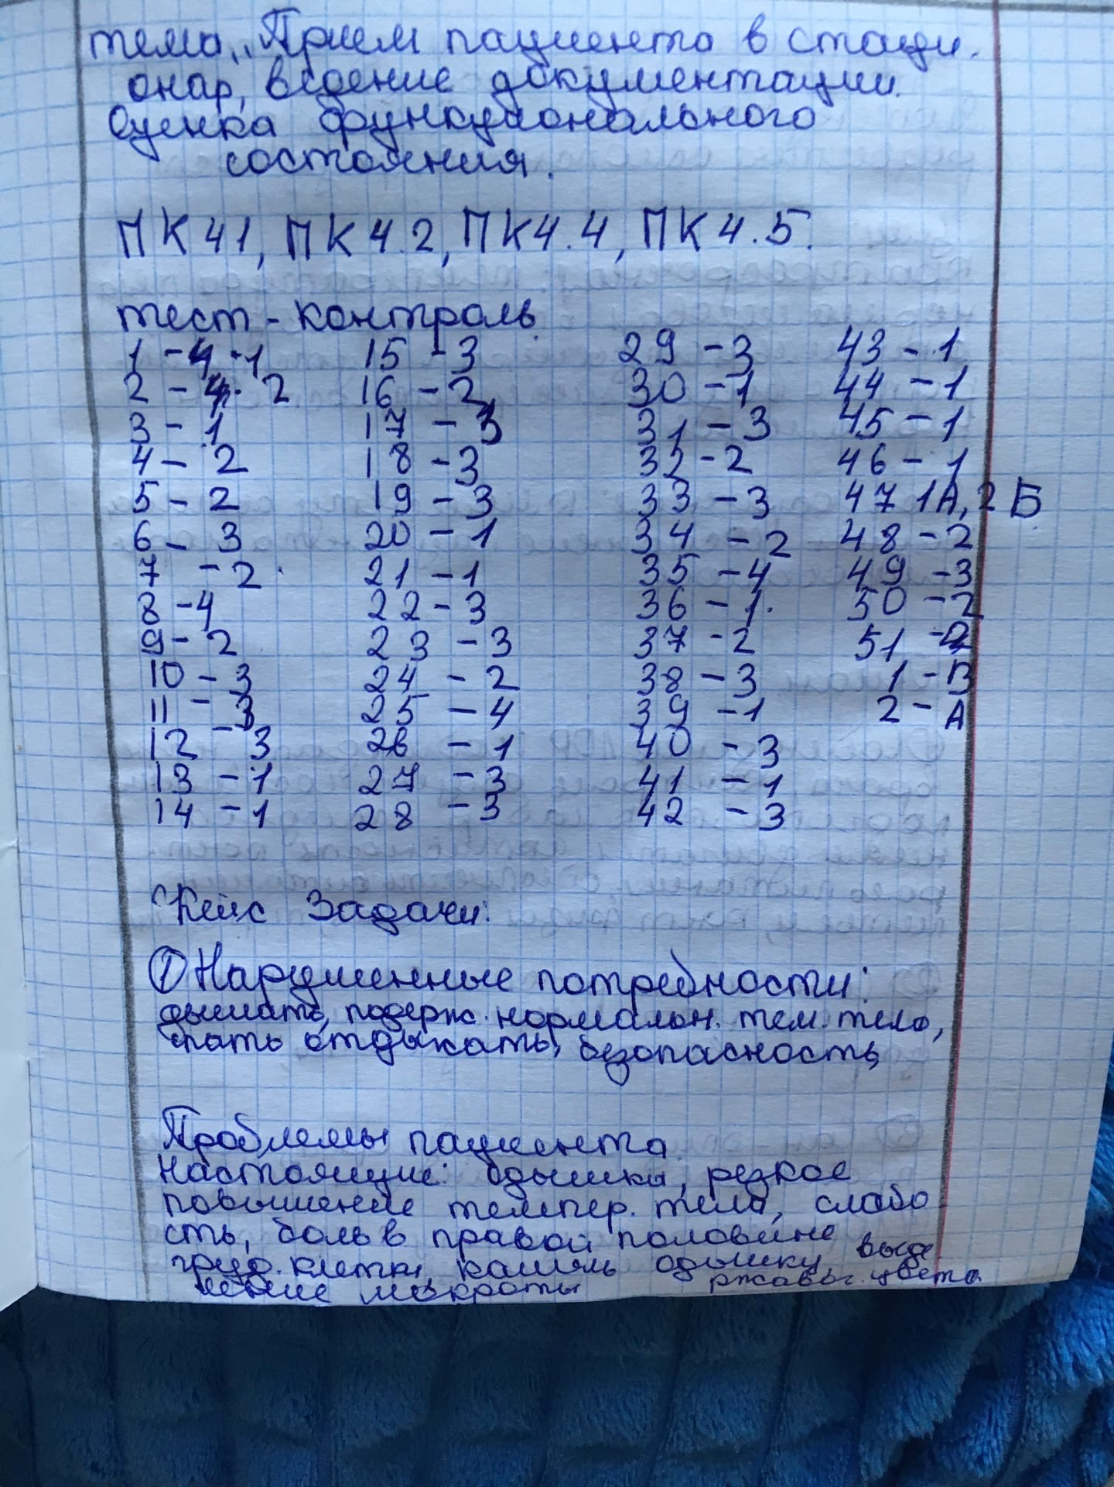

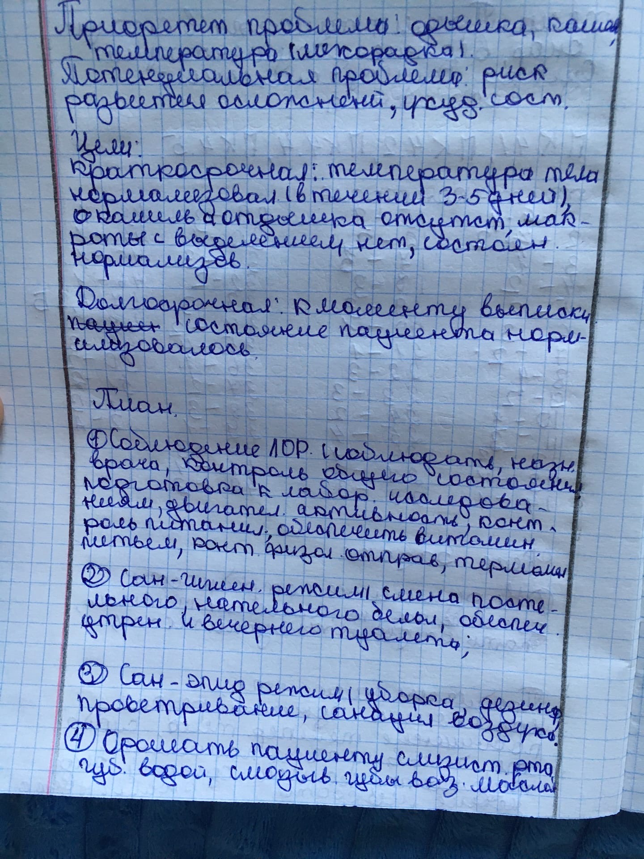

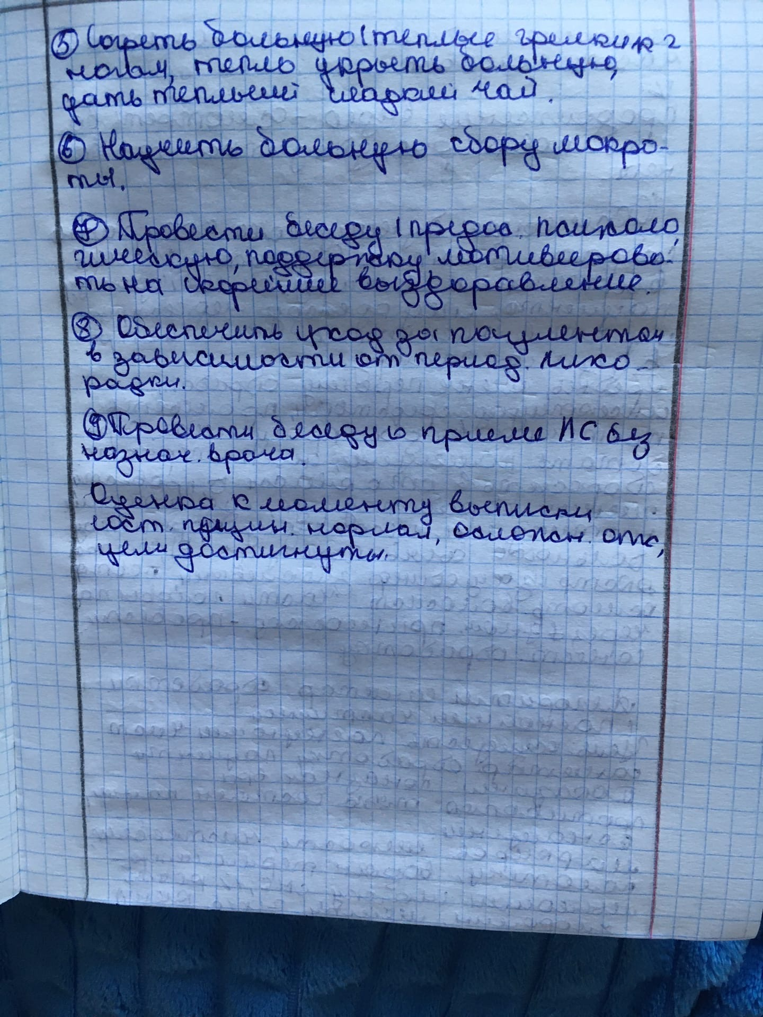

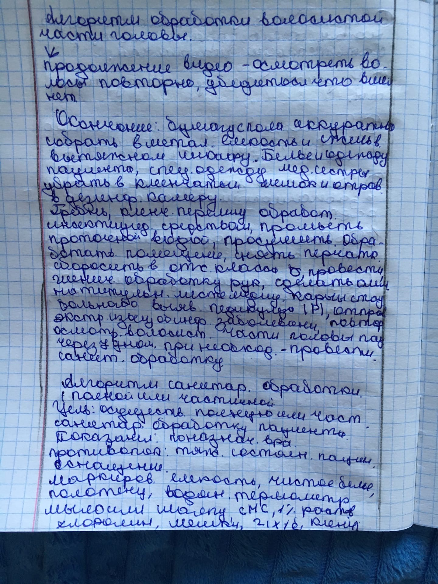

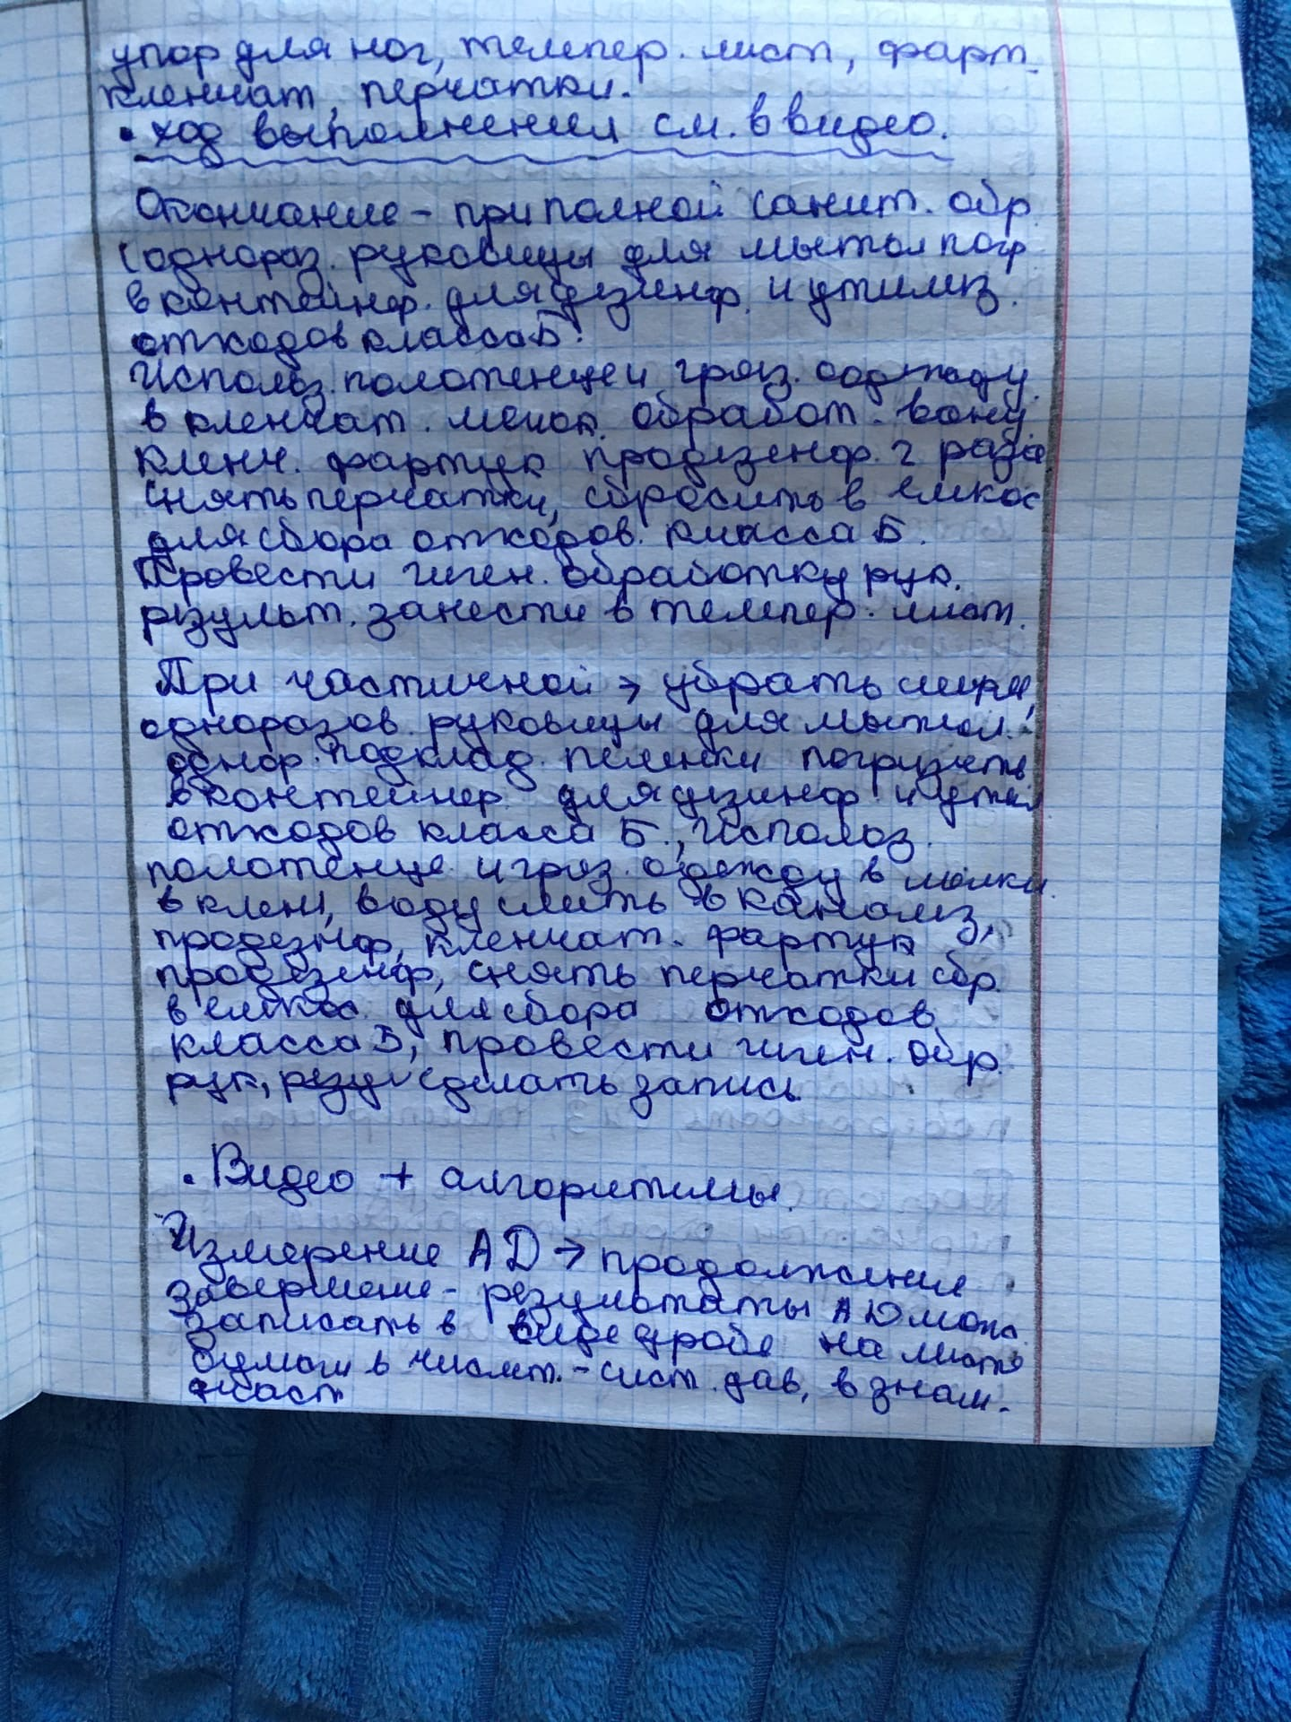

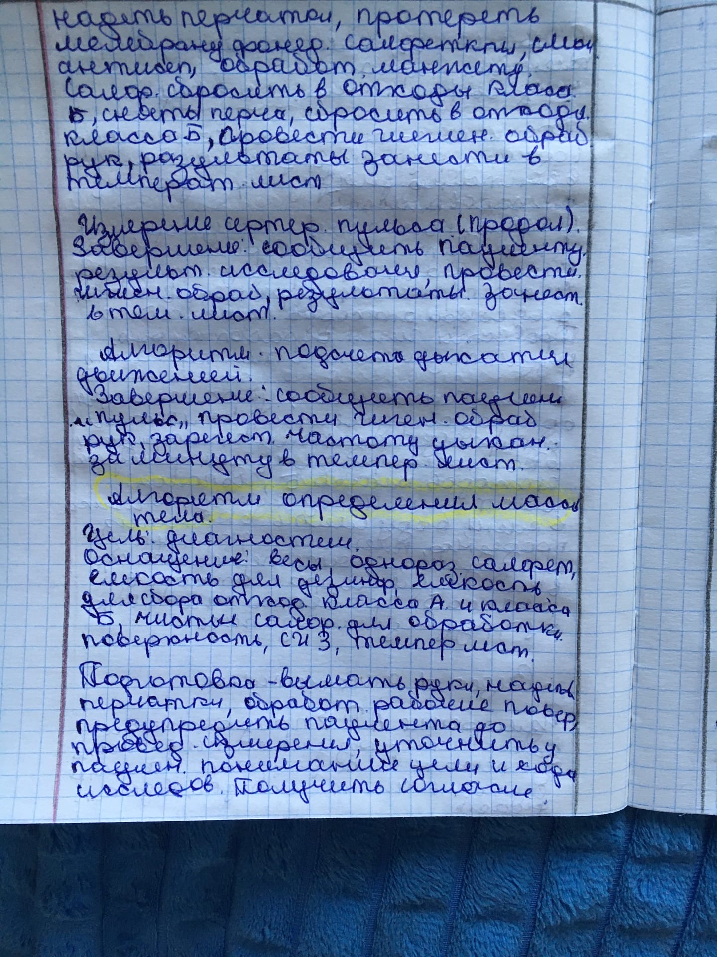

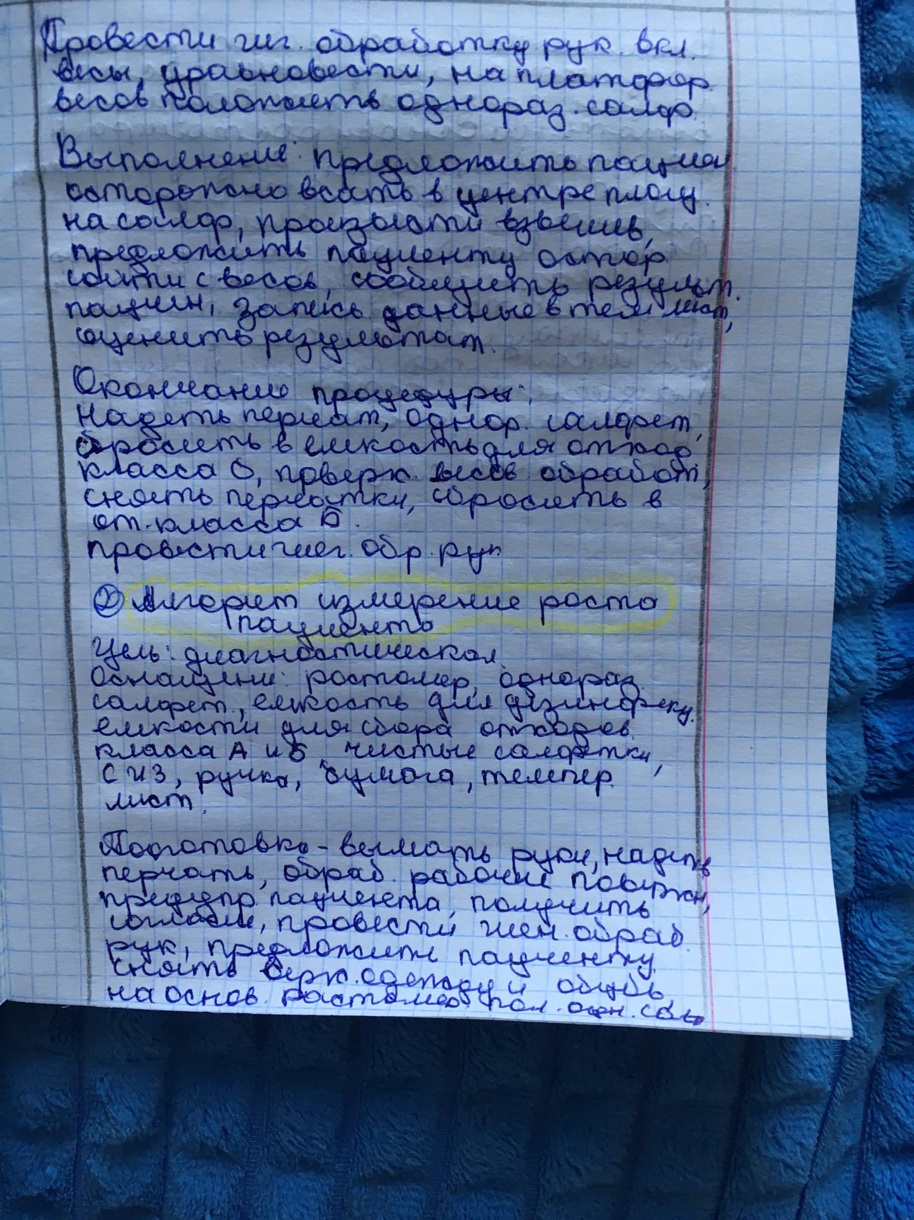

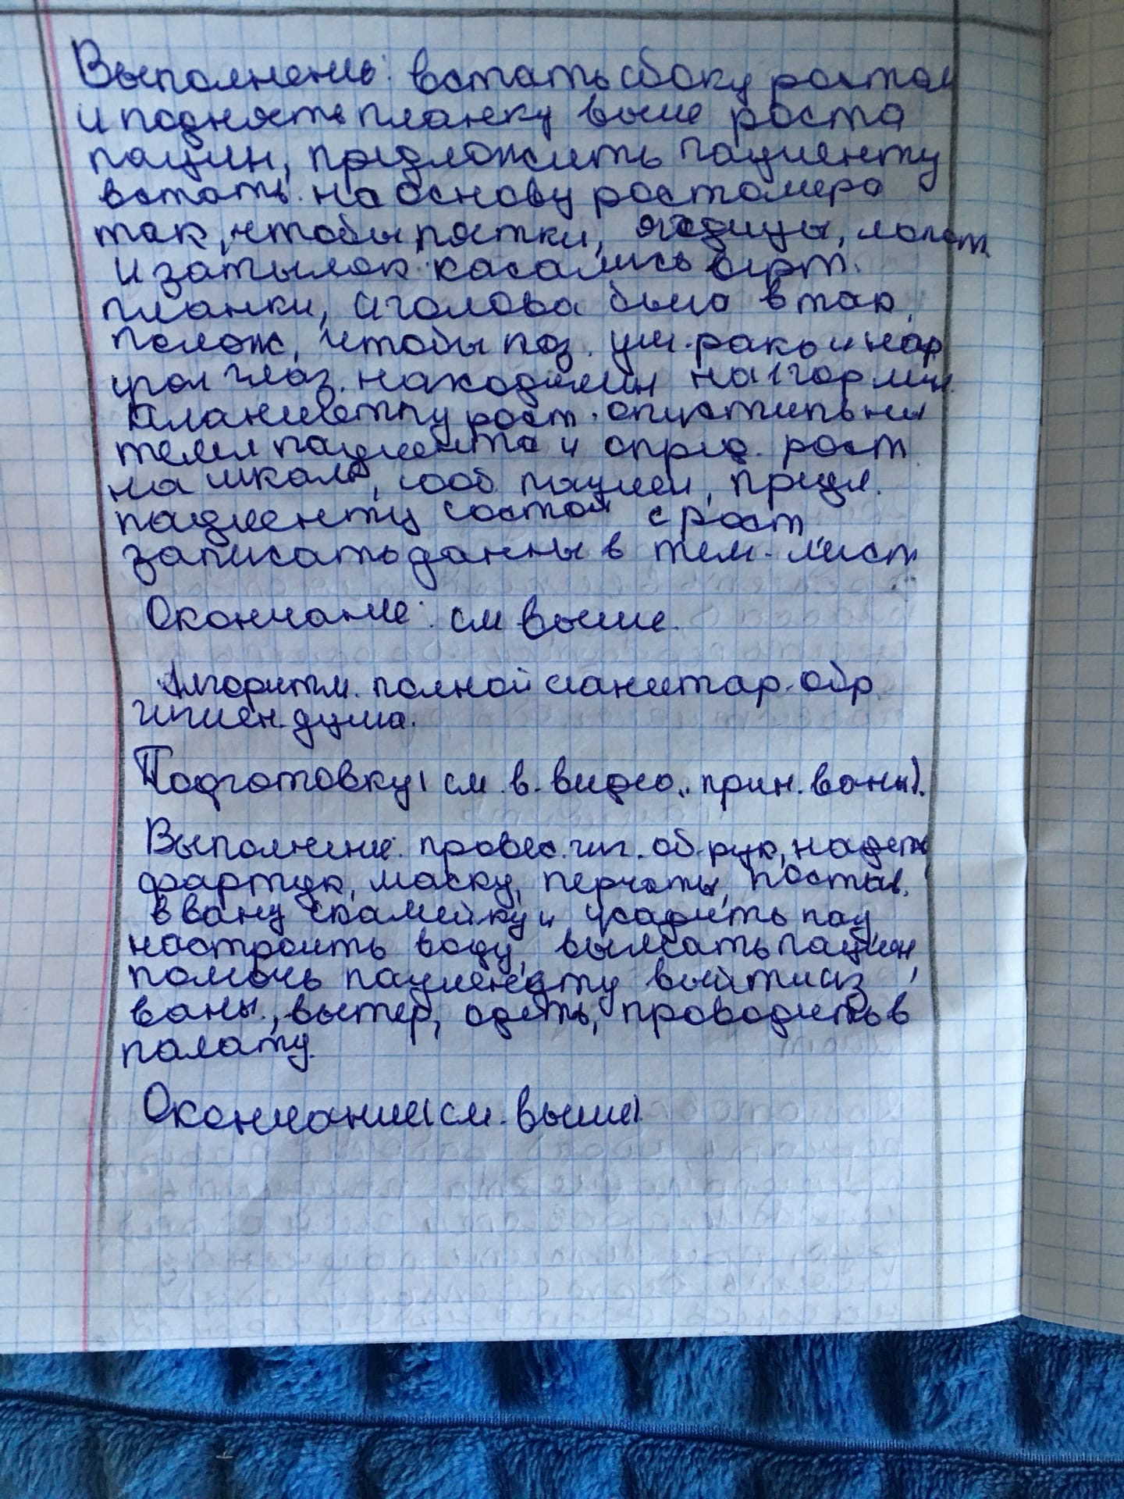

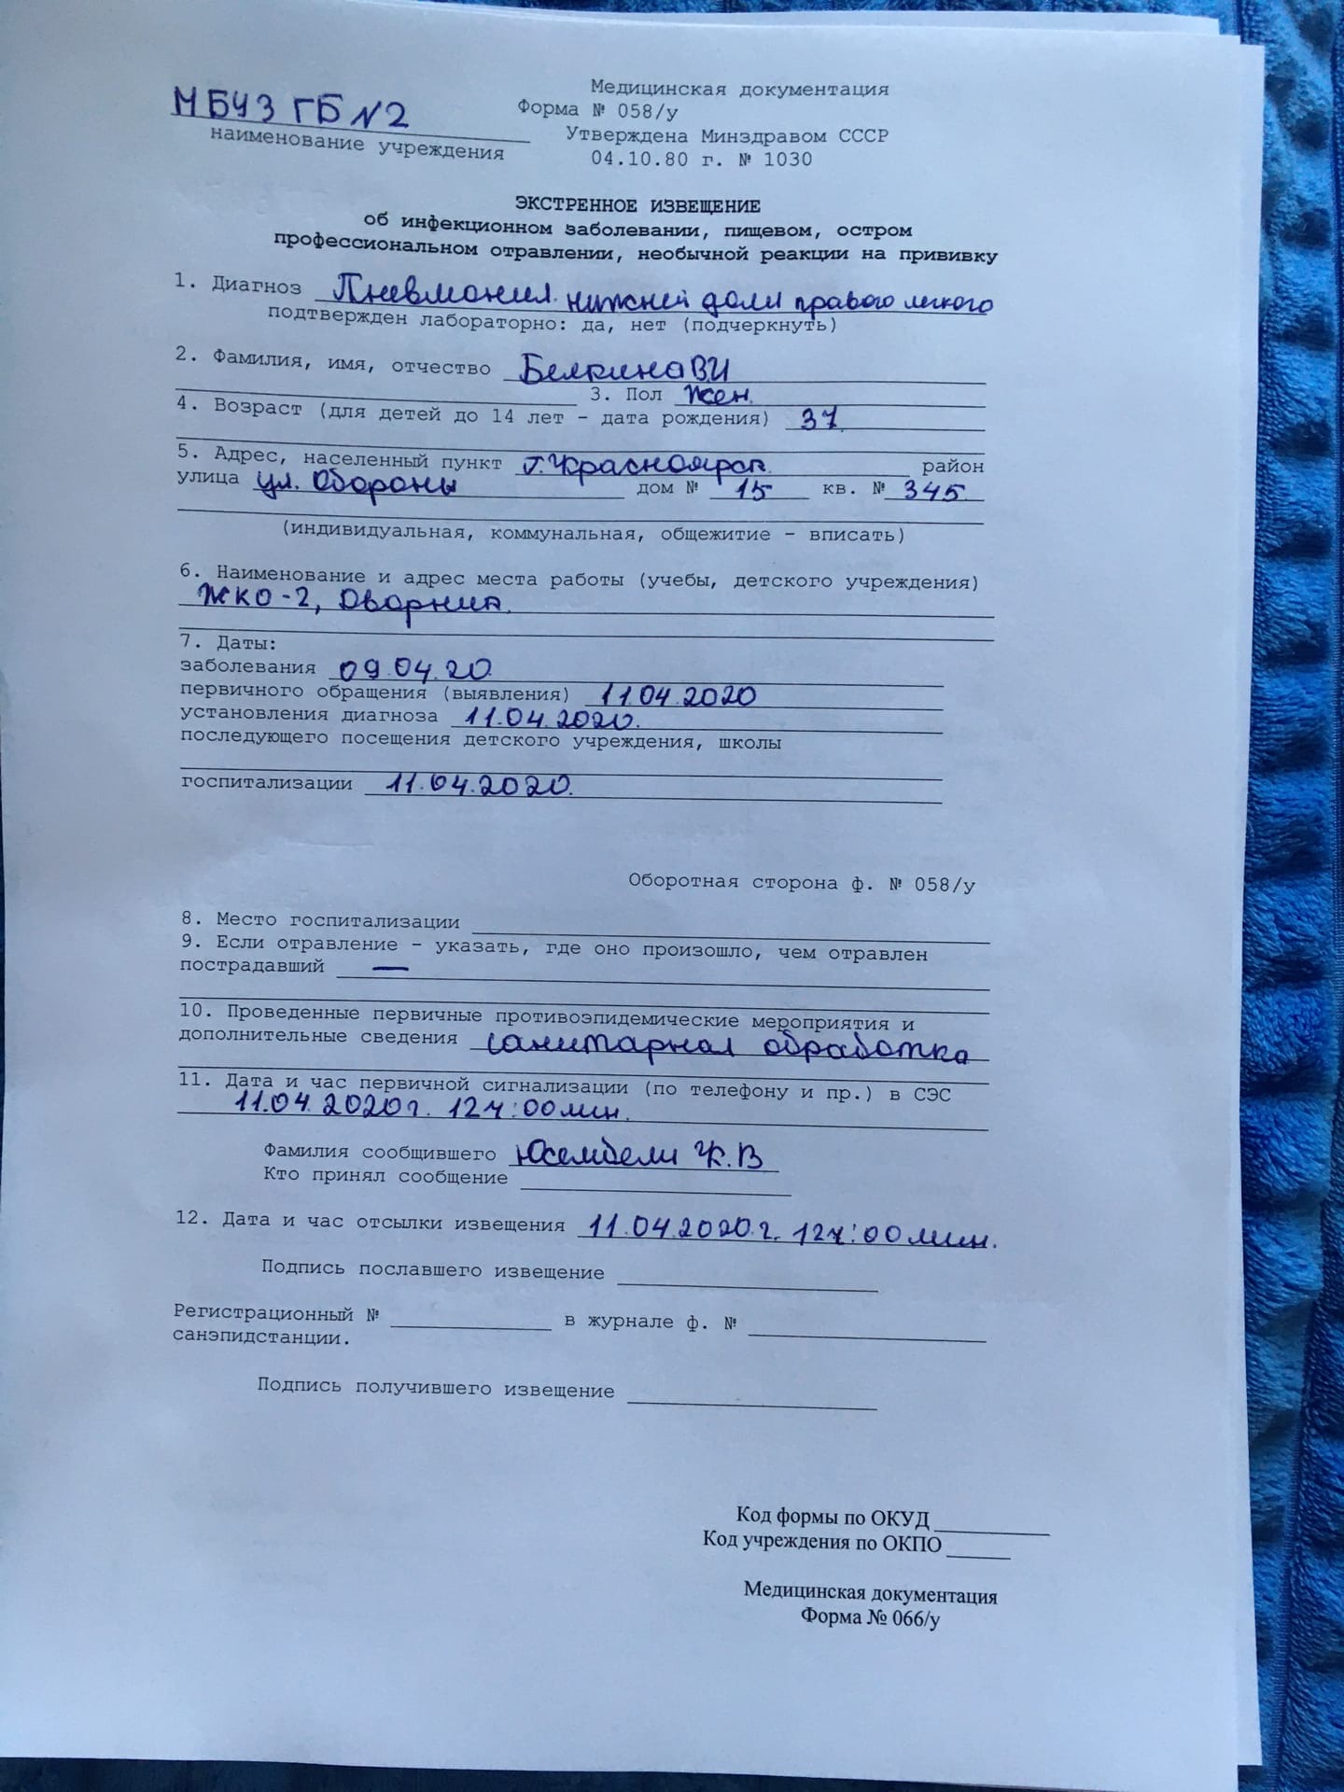

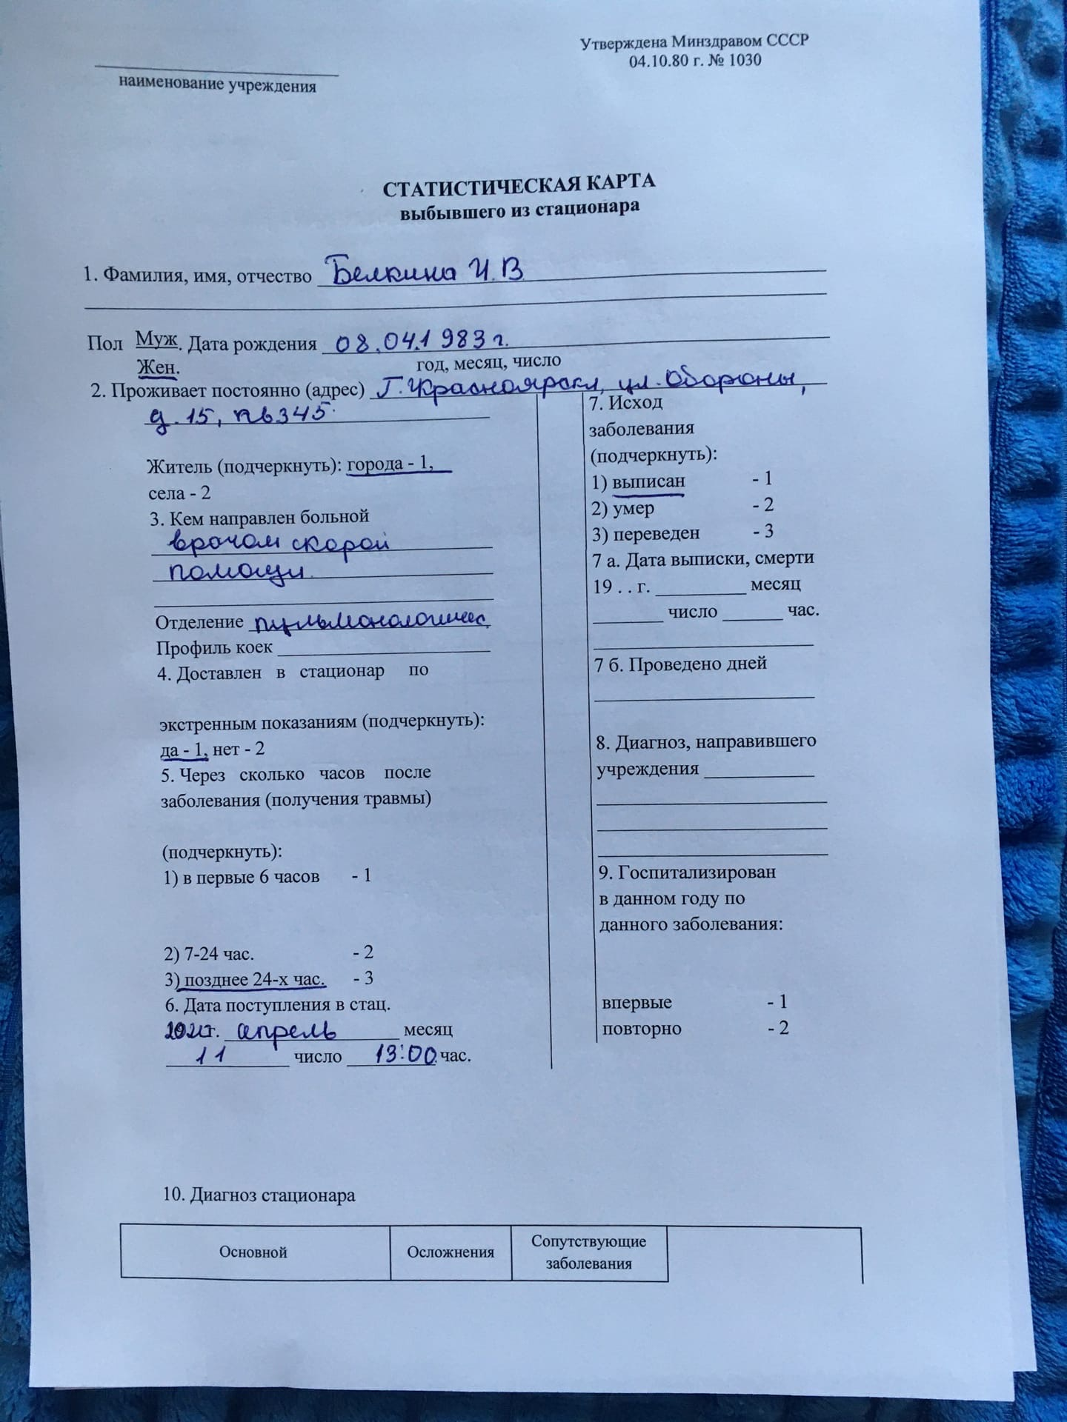

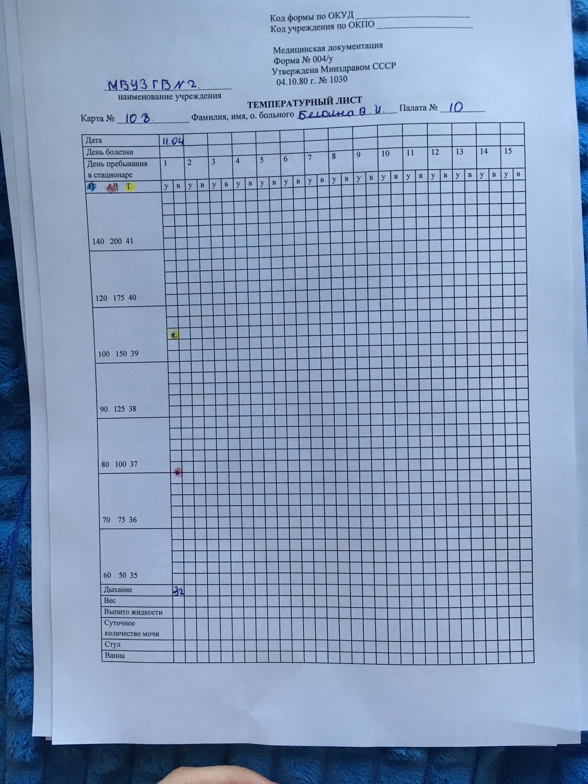

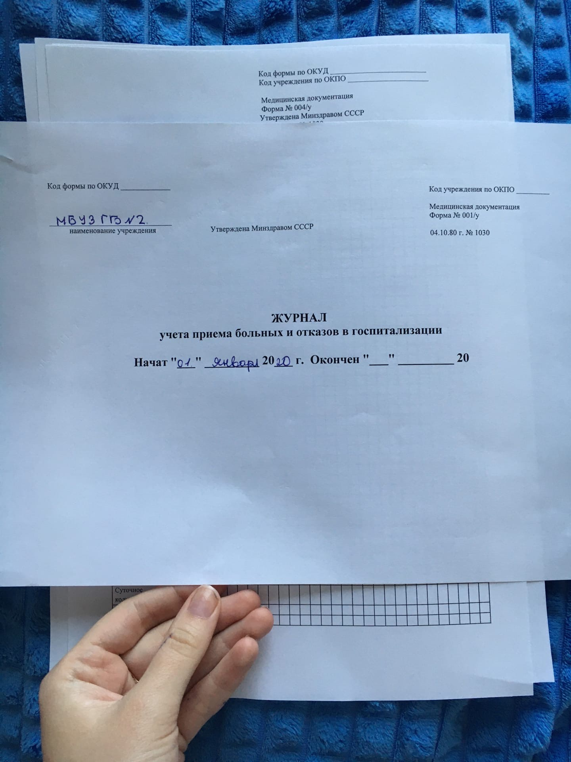

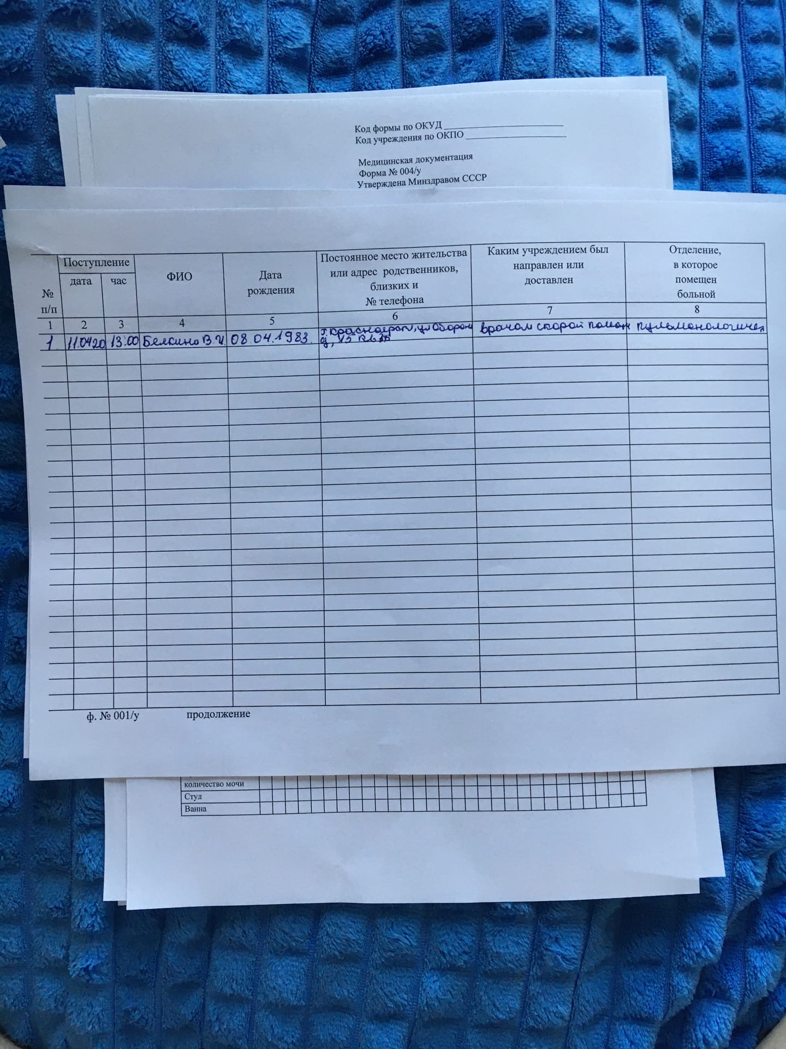

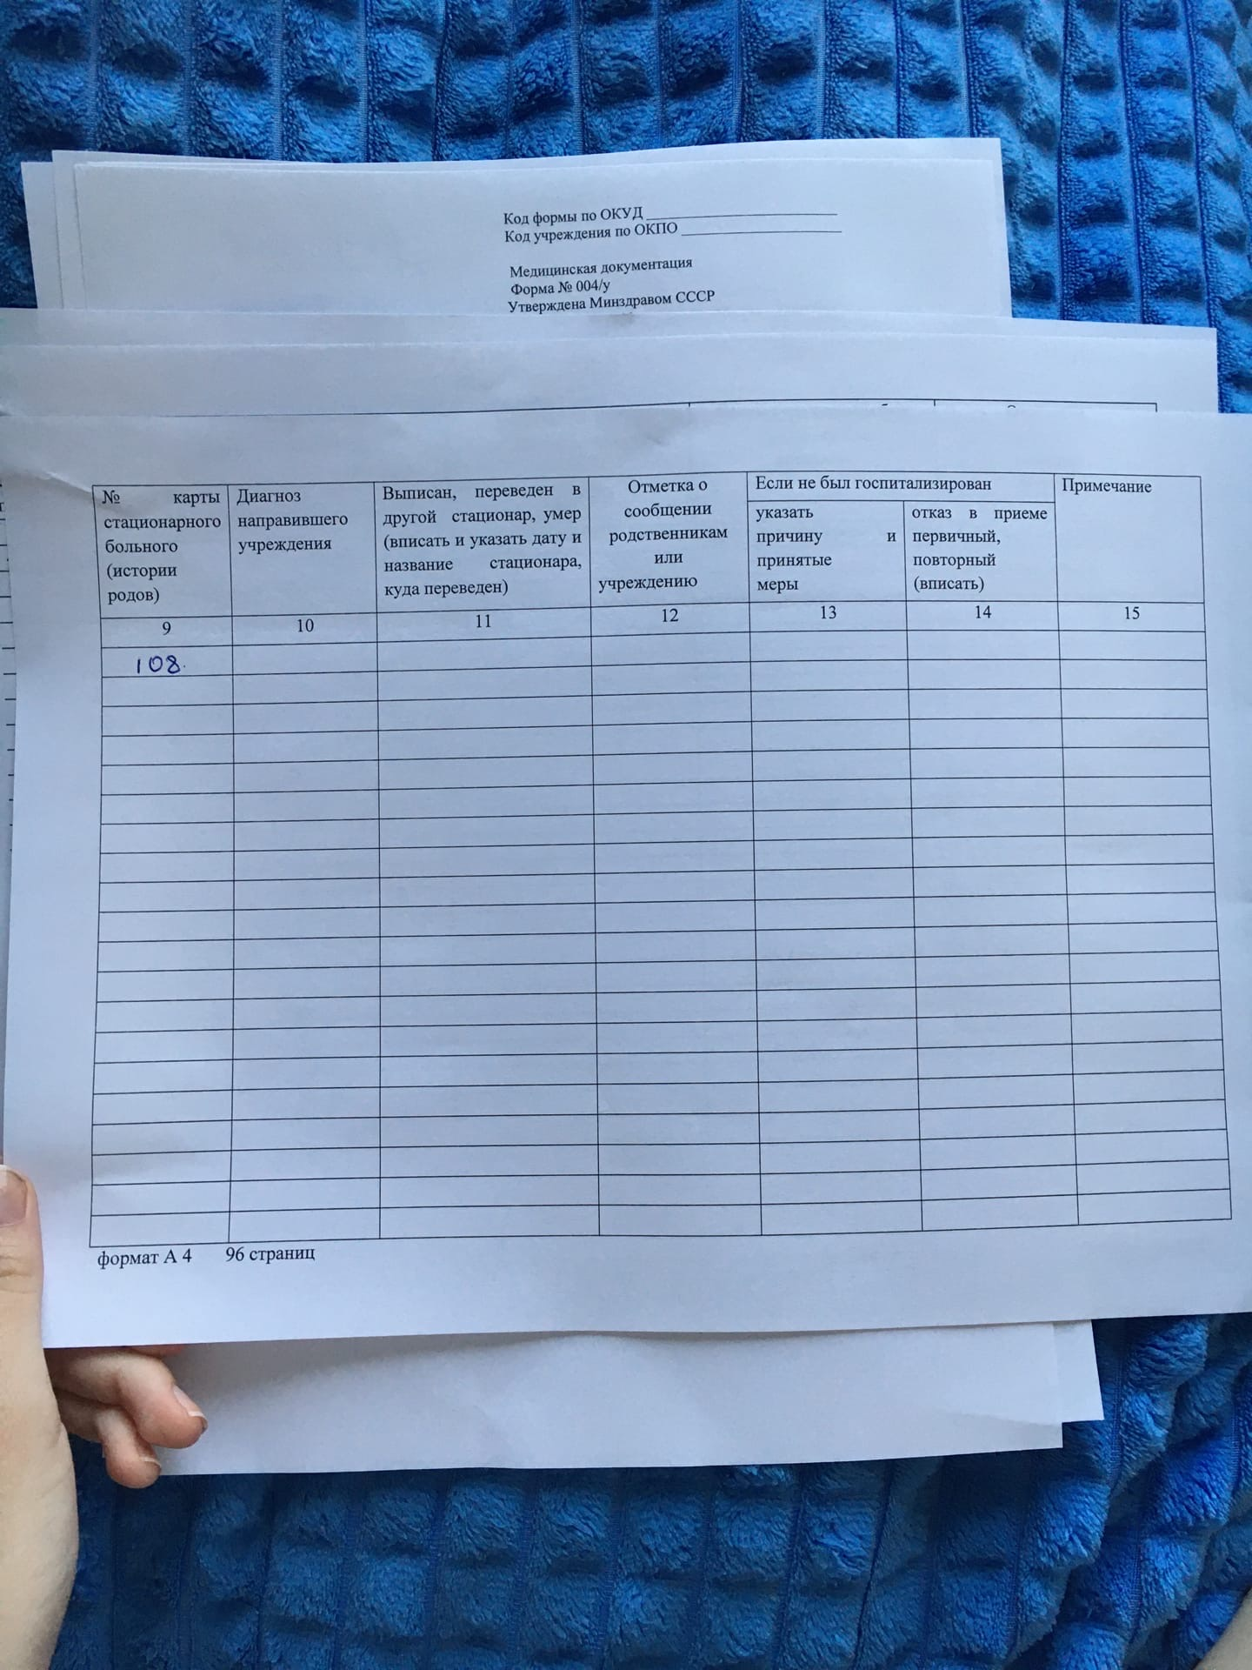

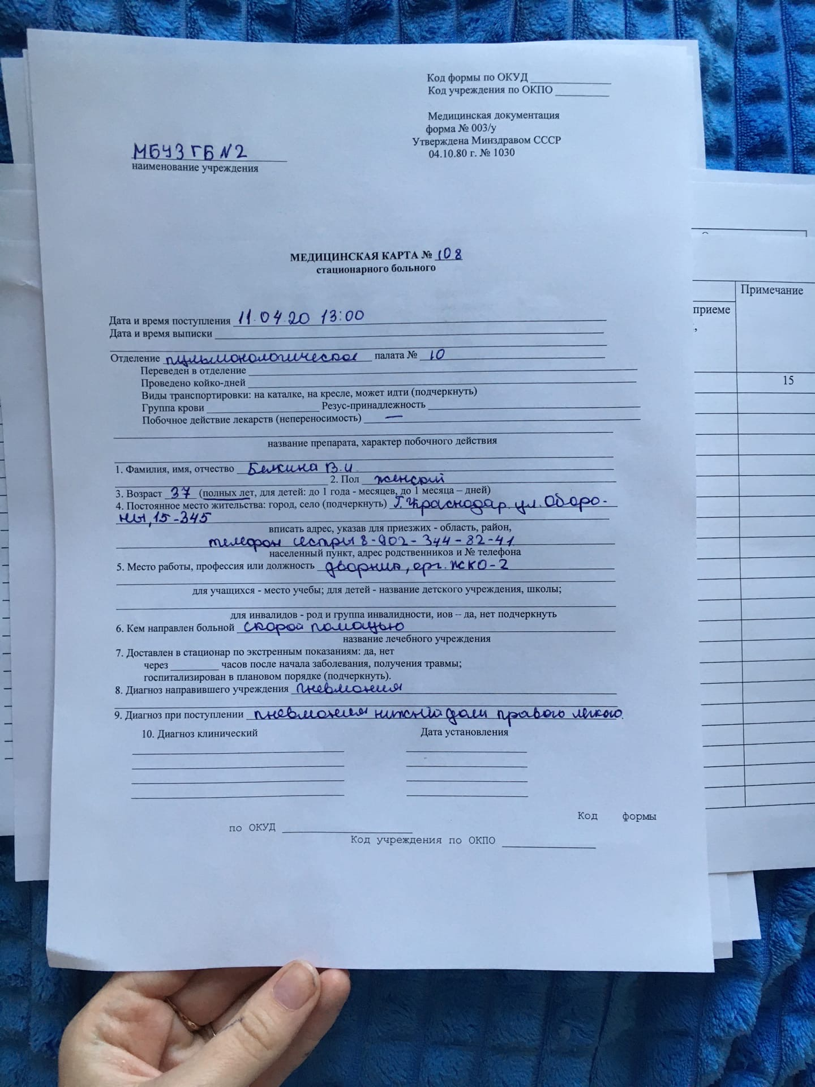

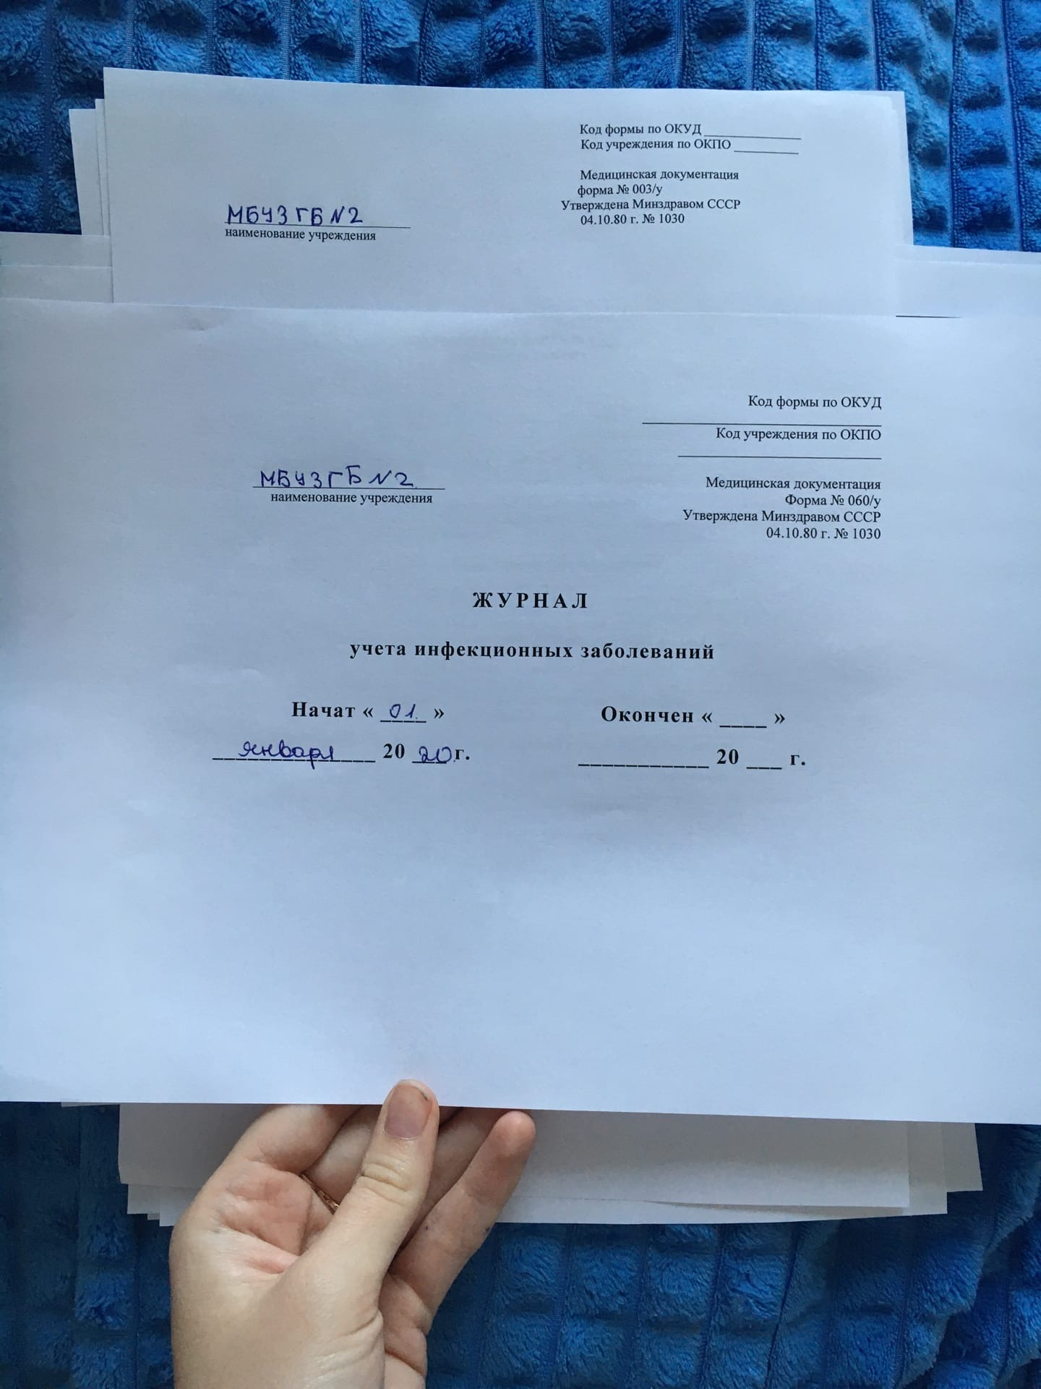

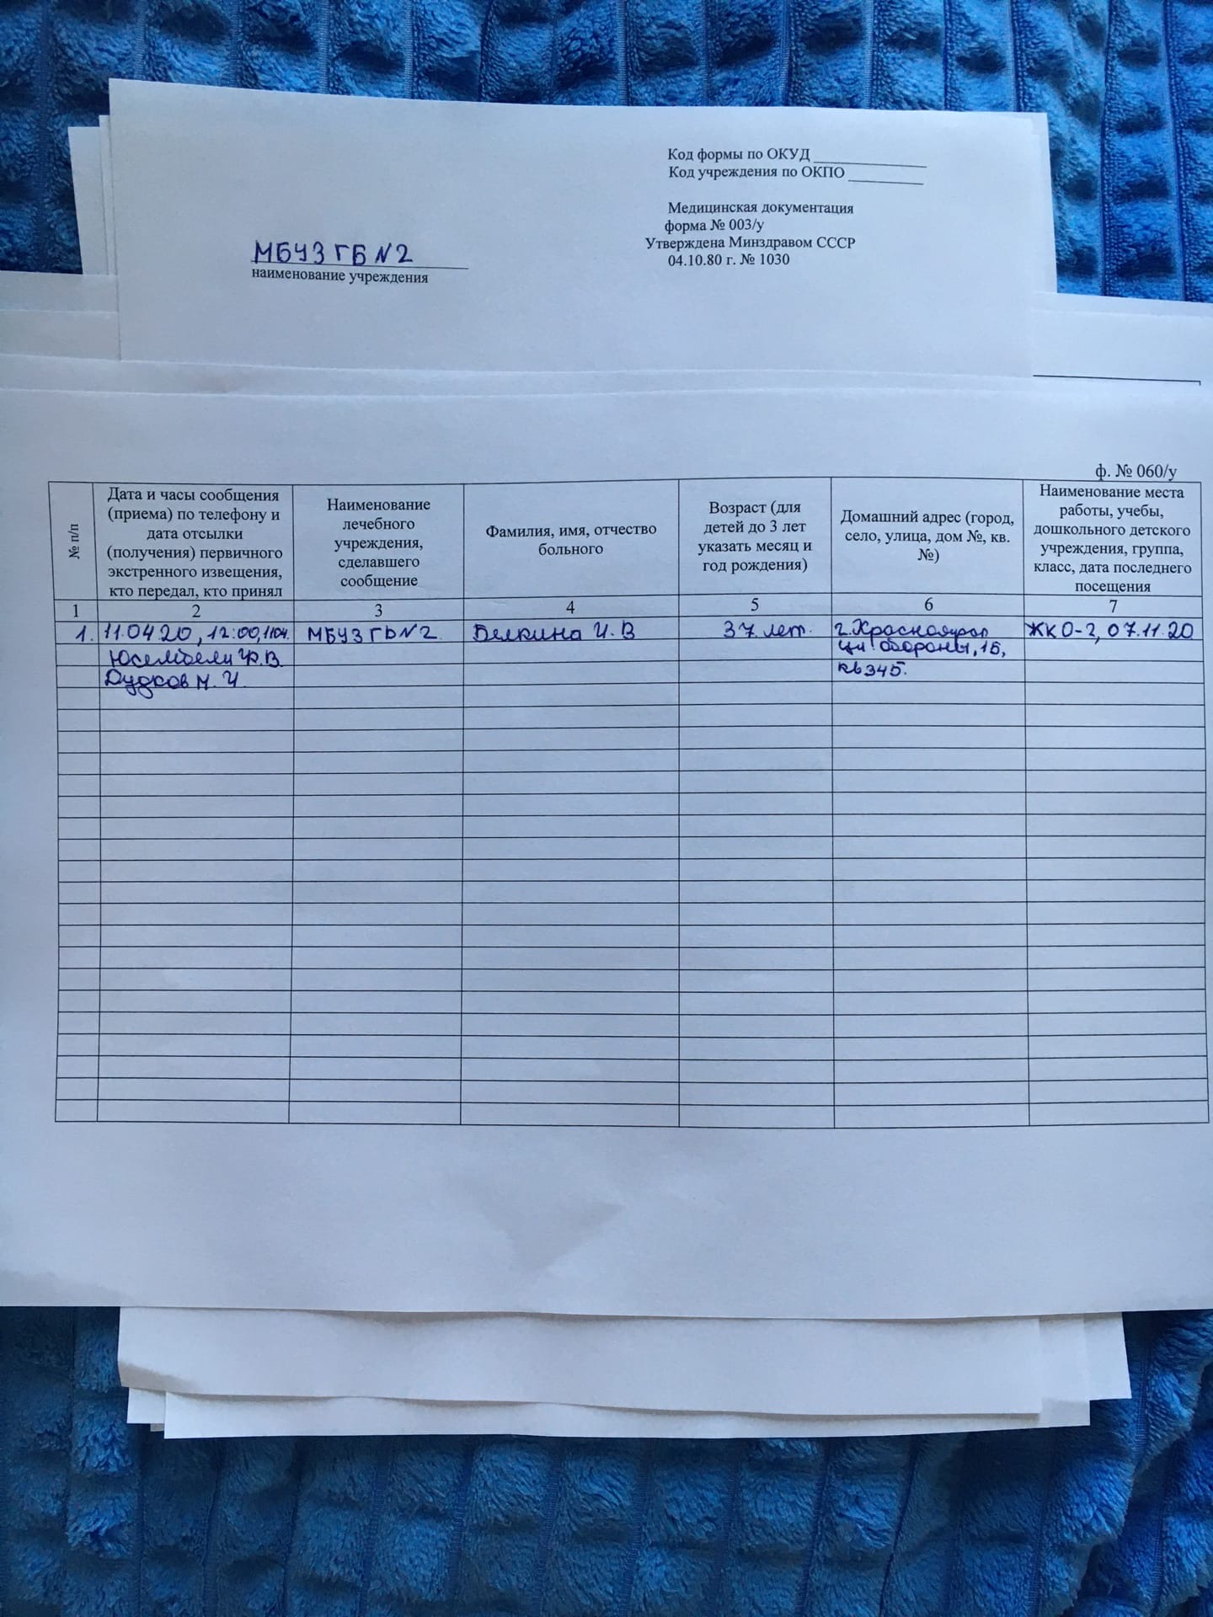

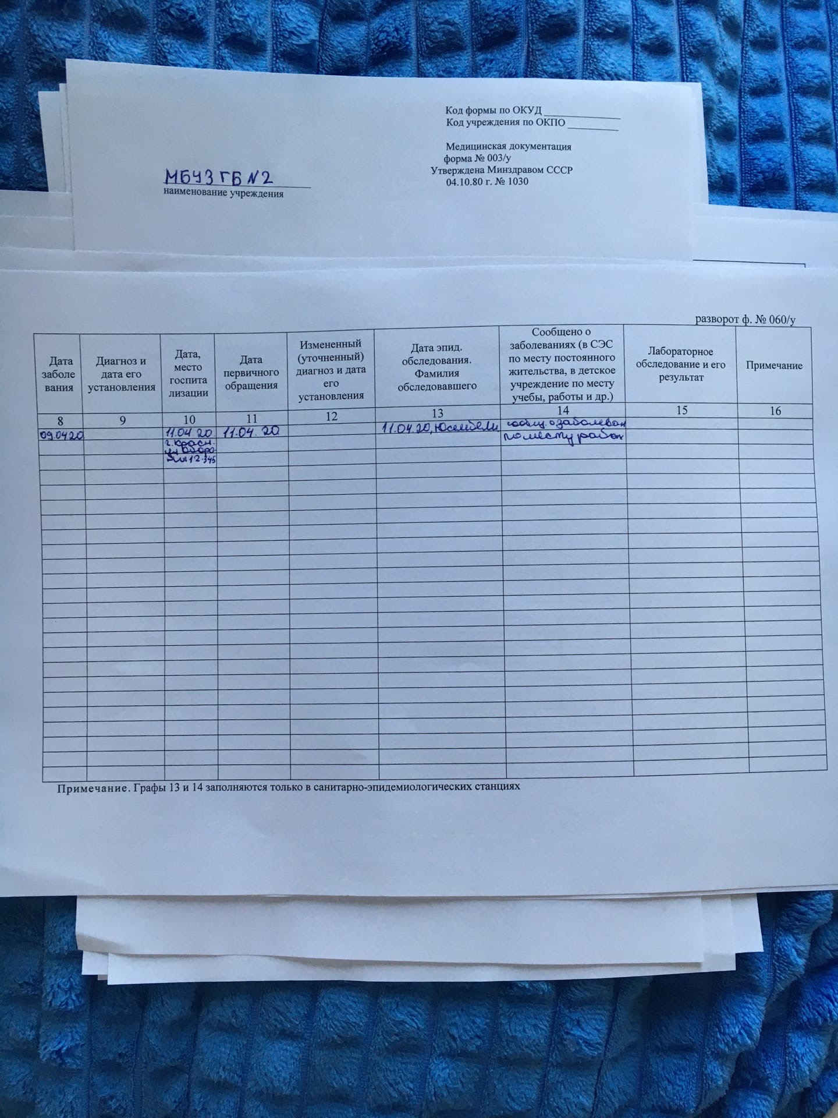

Резюме и оценка
Тест:
9, 21 - не прав.
Задача:
Замечание по плану, не расписан уход при лихорадке.
Заполнение документации:
Медицинская карта:
Палату не нужно.
Вид транспортировки не подчеркнули.
Побочные действия не -, а отрицает
ФИО полностью.
П.7 не заполнен.
Температурный лист: +
Журнал госпитализации…
П. 10,12 ??
Экстренное извещение…
Заполняется на педикулез, а не на пневмонию.
В п. 5 не вписано: индивидуальное, коммунальное.
В п.7 дата заболевания д.б. 11.04.2020
П.8 не указан,
П.10 чем проведена противопедикулезная обработка?
П.11 непр, он у вас поступил в 13.00, а вы его обработали в 12.00, КАК ТАКОЕ ВОЗМОЖНО?
Кто принял?
П.12 время непр.
Нет подписи пославшего.
Журнал учета инфекционных заболеваний:
Пункт: 2 заполнен неправильно.
Пункт 8 непр.
Пункт 9 ?
Пункт 10 – место госпитализации, ук. Б-цу.
Пункт 12?
Алгоритмы.
1. Алгоритм измерения артериального давления (4)
2. Алгоритм измерение артериального пульса (4)
3. Алгоритм подсчета дыхательных движений (4)
4. Алгоритм определения массы тела (4)
5. Алгоритм измерения роста пациента, в положении стоя (4)
6. Алгоритм полной санитарной обработки пациента, принятие ванны (4)
7. Алгоритм полной санитарной обработки пациента, принятие гигиенического душа (4)
8. Алгоритм частичной санитарной обработки пациента, обтирание пациента (5) с замечаниями. Которые озвучены в аудио файле.
9. Алгоритм обработки волосистой части головы при выявлении педикулеза (4)
Итог:
По тесту: 4 (хор).
По задаче 4 (отл.)
По документам 3 (уд.)
По алгоритмам общая 4 (хор.)!
Спасибо за творческий подход!
Итого: средняя 4,0

